

ENTRE MUJERES HISPANAS DE QUEENS
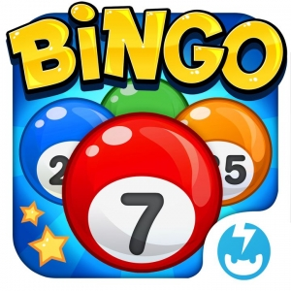

TE INVITAMOS A PASAR UN MOMENTO DIVERTIDO ENTRE AMIGOS

TE ESPERAMOS ESTE

SABADO
JUNIO 22, 2013

8:00 PM

87-15 BRITTON AVE. APT 21
ELMHURST, NY 11373

Para mas informacion llamar:

Mery:(646)363-9369
Griselda:(347) 785-7100

